Наблюдения мазеров H₂O в направлении на яркие метанольные мазеры I класса на радиотелескопе РТ-22 Пущинской радиоастрономической обсерватории
Созинова П.С.¹ ², Шахворостова Н.Н.²
Студентка, лаборантка АКЦ ФИАН, к.ф.-м.н, с.н.с. АКЦ ФИАН,
¹Московский государственный университет имени М.В.Ломоносова,
²Астрокосмический центр Физического института им. П.Н. Лебедева РАН,
факультет космических исследований, Москва, Россия
E–mail: apolinas225@mail.ru, nadya.shakh@gmail.com
Одно из самых актуальных направлений астрофизики – исследование областей образования массивных звезд: молекулярных облаков. И одним из основных инструментов для их изучение является мазерное излучение молекул, в частности мазерное излучение H₂O и CH₃OH класса I и II.
Механизмы возбуждения мазеров H₂O и мазеров молекулы метанола класса I имеют много сходств, а мазеры молекулы метанола класса II ассоциируются с одними и теми же областями возбуждения, что и мазеры молекул водяного пара 22 ГГц, и их вспышки связаны друг с другом по времени возникновения. В настоящей работе была поставлена цель провести поисковый обзор в линии водяного пара 22 ГГц, λ = 1.35 см, (вращательный переход 6₁₆ - 5₂₃) в направлении на источники ярких метанольных мазеров первого класса (~30 Ян), проанализировать их поведение в течение наблюдений, охватывающих несколько месяцев, и связь с мазерным излучением молекулы метанола первого и второго класса.
Для проведения поискового обзора мазеров водяного пара была использована база данных MaserDB.net ([5], [7]). В список исследуемых вошло 56 областей звездообразования, молекулярных ядер и облаков. Наблюдения были проведены на телескопе РТ-22 Пущинской радиоастрономической обсерватории ФИАН в три периода: 24-28 февраля, 25-28 марта и 16-20 июня 2025 г. Данные наблюдений были обработаны с помощью демоверсии* программы RT22, созданной коллегой из Уральского Федерального университета специально для пущинского радиотелескопа РТ-22. В процессе обработки были получены спектры излучения, зафиксированного в наблюдаемых источниках, амплитуда плотности потока Sₚ в Ян и лучевая скорость линии Vₗₛ_{r} в км/с. (Примечание* – работа/программа ещё не выпущена автором в открытый доступ).
В 26 источниках из 56 было обнаружено мазерное излучение молекул водяного пара на частоте 22 ГГц. Вероятность обнаружения мазера H₂O в направлении на метанольные мазеры класса I составила ~0.5, что говорит об отсутствии какой-либо предсказательной способности обнаружения, а в направлении на мазеры класса II – 0.65.
В 22 источниках был зафиксирован сигнал в 2 и в 3 периода наблюдений, благодаря чему удалось хорошо проследить за динамикой мазерного излучения в большинстве источников. Источники G24.33+0.14, G25.65+1.05, IRAS21078+5211, G85.410+0.003, G49.489-0.387, G78.870+2.762, G81.871+0.781, G192.599-0.048 представляют особый интерес для дальнейших наблюдений из-за прослеживающейся в них динамики излучения, яркости сигнала, большого количества компонент в спектре и т. д.
Для источников, в которых обнаружено излучение мазеров водяного пара на частоте 22 ГГц, был проведён анализ по поиску корреляции между пиковыми плотностями потока Sₚ (Ян) и светимостями L мазеров водяного пара и мазеров метанола первого класса (44 ГГц, 95 ГГц) и второго класса (6.7 ГГц). Значения плотности потока излучения для мазеров метанола были взяты из наблюдений прошлых лет, найденных в базе данных MaserDB.net. Светимости были рассчитаны по формулам ([3]):

$$L_{22}=2.33⋅{10}^{−8}L_{sun}\left(\frac{\int{S_{22}}dv}{Jykms^{−1}}\right){\left(\frac{D}{kpc}\right)}^{2}$$
$$L_{6.7}=6.95⋅{10}^{−9}L_{sun}\left(\frac{\int{S_{6.7}}dv}{Jykms^{−1}}\right){\left(\frac{D}{kpc}\right)}^{2}$$
Тут важно отметить то, что мы рассчитывали светимости полного потока в одном спектральном канале, т.е., $\int{S_{22}}dv=S_{p}⋅dy$, где dv – ширина спектрального канала РТ-22 в км/с (~0.08 км/с). Такое упрощение было вызвано тем, что мы не располагали данными о полных плотностях потока для каждого источника из выборки, в котором наблюдался метанол класса II на частоте 6.7 ГГц.
Из результатов статистического исследования, представленных можно сделать следующие выводы:
1. Присутствует статистически значимая корреляция между мазерами водяного пара и метанола второго класса на частоте 6.7 ГГц (R² = 0.525, p = 0.0003, rₛ = 0.68, N = 20). R² – коэфф. детерминации, p – уровень значимости, N – число источников в выборке, rₛ – коэффициент корреляции Спирмена.
Мы так же проверили, наблюдается ли подобный эффект при сравнении светимостей мазеров L, так как корреляция пиковых плотностей могла быть вызвана зависимостью от расстояний до источников. Результаты этого сравнения (R² = 0.535, p = 0.0001, rₛ = 0.65, рис.1) показали, что существует статистическая значимая связь между светимостями мазеров метанола класса II на частоте 6.7 ГГц и воды на частоте 22 ГГц. Такая связь может объясняться общей тенденцией к совместному появлению этих двух типов мазеров в областях массивного звездообразования, хотя и в разные эволюционный этапы ([2], [4], [6]).
2. Отсутствует значимая корреляция с мазерами метанола на частоте 44 ГГц ( R² = 0.001, p = 0.872, rₛ = 0.07, N = 23) и 95 ГГц ( R² = 0.005, p = 0.735, rₛ = 0.04, N = 24). Так же отсутствует всякая корреляция светимостей. Несмотря на то, что мазеры водяного пара и мазеры метанола первого класса имеют схожие механизмы возбуждения, их излучение ассоциируется с разными участками облака (сIMM чаще возникают на периферии облака, мазеры водяного пара ближе к его ядру) и условия их возбуждения отличаются, поэтому отсутствие корреляции между их излучениями закономерно и согласуется с результатами других исследований на эту тему ([1], [3]).
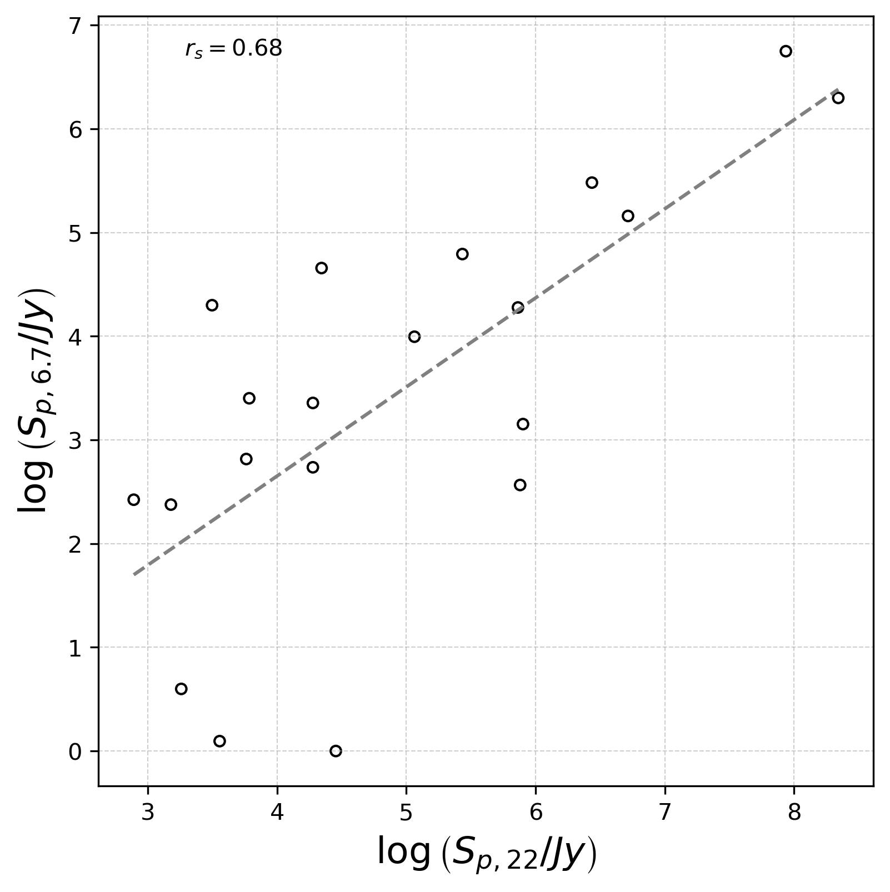
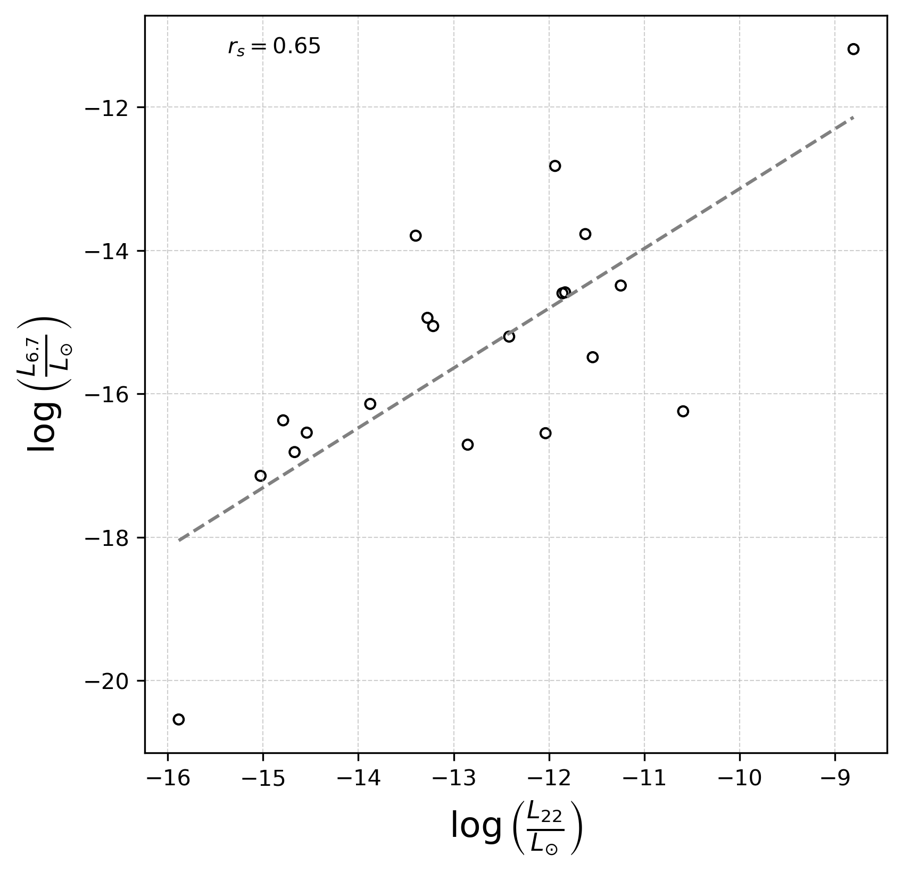
Рис. 1. Корреляция между log(S_{p}/Jy) (S_{p} - пиковая плотность потока излучения) мазера H₂O на частоте 22 ГГц и метанола класса II на частоте 6.7 ГГц и между светимостями log(L₂₂/Lₛ_{un}) мазера H₂O и log(L₆.₇/Lₛ_{un}) мазера CH₃OH
Литература
- Bae Jae-Han, Kim Kee-Tae, Youn So-Young et al. A Multi-Epoch, Simultaneous Water and Methanol Maser Survey toward Intermediate-Mass Young Stellar Objects // Astrophys. J. Suppl. Ser. 2011, Vol. 197, № 2, p. 17.
- Bartkiewicz A., Szymczak M. et al. VLA observations of water masers towards 6.7 GHz methanol maser sources // Astron. Astrophys. 2011, Vol. 525, p. A120.
- Kim Chang-Hee, Kim Kee-Tae et al. Simultaneous Survey of Water and Class I Methanol Masers toward Red MSX Sources // Astrophys. J. Suppl. Ser. 2018, Vol. 236, p. 31.
- Ladeyschikov D. A., Bayandina O. et al. Water Masers as an Early Tracer of Star Formation // Astrophys. J. Suppl. Ser. 2022, Vol. 260, № 2, p. 23.
- Ladeyschikov D.A., Sobolev A.M. et al. Online Database of Multiwavelength Water Masers in Galactic Star-forming Regions// Astron. J. 2022, Vol. 163, № 3, p. 124–138.
- Szymczak M., Pillai T., Menten, K. M. Water masers in 6.7 GHz methanol maser sources // Astron. Astrophys. 2005, Vol. 434, № 2, p. 613–623.
- https://maserdb.net/

